Universidad Nacional Autónoma de México

Facultad de ingeniería

División de ingenierías civil y geomántica.

Elaborado por:

**Balderas Pérez Leonardo Isaac**

**González Ballesteros Gloria Estefanía**

Planeación.

Grupo:5

Dr. Juan Antonio del Valle Flores.

Proyecto;

**Alternativa de transporte que abarca a la zona Metropolitana del valle de Toluca y la conexión con la Ciudad De México.**

Semestre 2016-2

# **ETAPA 1 SITUACIÓN PROBLEMA NO ESTRUCTURADA.**

La problemática de transporte que se presenta en el corredor que abarca la Zona Metropolitana del Valle de Toluca, el tramo interurbano que se conecta mediante la carretera federal 15 y 15 D y hacia la Ciudad de Toluca desde la Ciudad de México y la zona de Santa Fe que se encuentra en la entrada de la ciudad. Se ve afectada principalmente por el tiempo de traslado, la seguridad vial y lo económico. Sin embargo, el aumento de la densidad demográfica ha propiciado a su vez, un crecimiento del parque vehicular, lo cual trae consecuencias de movilidad dentro y fuera de nuestra ciudad. En especial esta ruta que sirve de conexión entre los conductores procedentes de la carretera México -Toluca y la zona a la salida de Santa Fe. Esto implica que el tránsito de vehículos sea elevado puesto que son zonas de acceso tanto comerciales como turísticas.

Ubicación.

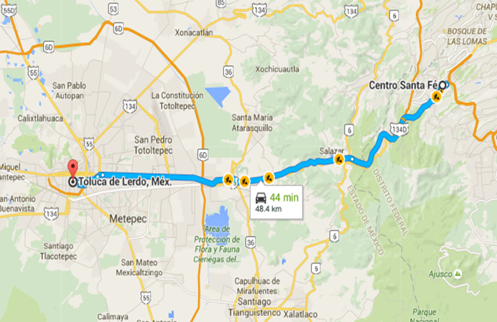

Aunado a este problema, se encuentran no solamente los problemas de tiempo, sino también el alto nivel de emisiones al ambiente, así como la contaminación auditiva para los peatones en la zona y viviendas aledañas, lo cual puede incluso repercutir en su salud, sin olvidar mencionar, la elevación del índice de actos delictivos, como asaltos a los conductores que se presentan en estas zonas donde ciertos tramos se transforman en “estacionamientos” y esto los deja como víctimas a manos de la delincuencia.

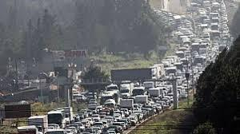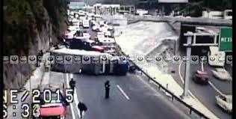

### Elementos involucrados en el problema:

* Gobierno del distrito federal (en los tramos del viaducto elevado Periférico-santa fe)
* Gobierno federal
* Gobierno del estado de México
* Secretaría de Servicios y Transporte
* Infraestructura ( Tramo periférico - Santa Fe)
* Usuarios
* Tiempo
* Seguridad
* Poca fluidez vehicular
* Mucho ruido en los alrededores
* Mayor consumo de combustibles
* Altas emisiones de gases nocivos al medio ambiente
* Accidentes entre usuarios
* Alta movilidad vehicular
* Derechos de vía
* Conectividad regional de Toluca con el valle de México
* Secretaría de Desarrollo Urbano y Vivienda
* Secretaría del Medio Ambiente Secretaría de Obras y Servicios
* Secretaría de Desarrollo Social
* Secretaría de Salud
* Mayor Contraloría General del Distrito Federal
* Secretaria de Obras y Servicios (SOBSE).
* La Secretaría de Movilidad(SEMOVI)

No se considera el nuevo proyecto de tren de pasajeros?

### Diagrama de pescado

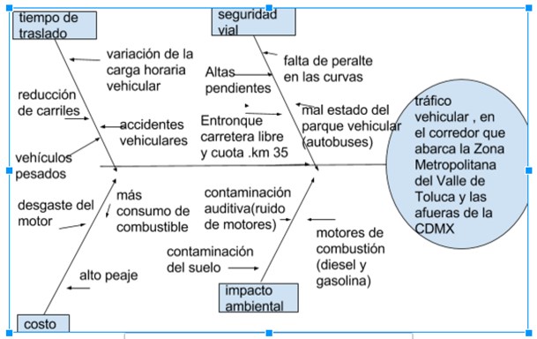

Falta discusión con todos los elementos anteriores.

# **ETAPA 2 Expresión de la situación Problema**

La problemática de transporte que se presenta en el corredor que abarca la Zona Metropolitana del Valle de Toluca y hacia la Ciudad de México es insuficiente para la demanda de usuarios que a diario se incorporan a él. El principal problema de esto es que el crecimiento demográfico de la población ha sido tal, que actualmente se requieren tiempos de traslados muy largos los cuales disminuyen la eficiencia de conectividad dificultando el acceso dentro y fuera de estas dos regiones, por ejemplo, un recorrido desde Observatorio a Santa Fe hoy se realiza entre 45 y 55 minutos, según la hora del día a la que se realice el viaje, debido a que la cantidad de carriles que la vía ofrece ahora son insuficientes para satisfacer la demanda de usuarios que circulan a diario.

En la actualidad hay más de 600 mil viajes diarios en la zona de influencia: dichos viajes se realizan a través de medios de transporte de mediana y pequeña capacidad, con motores de combustión, particularmente en los extremos que son zonas urbanas. La infraestructura vial disponible en horas de máxima demanda es insuficiente y registra altos niveles de congestión que terminan por generar muchas más emisiones contaminantes a la atmósfera. Por otra parte la conexión terrestre entre el DF y Toluca provoca cada año unos 400 accidentes automovilísticos en los cuales mueren 30 personas, es por ello que la seguridad vial es una problemática que afecta y preocupa a la conexión de estas dos regiones.

### Visión Enriquecida.

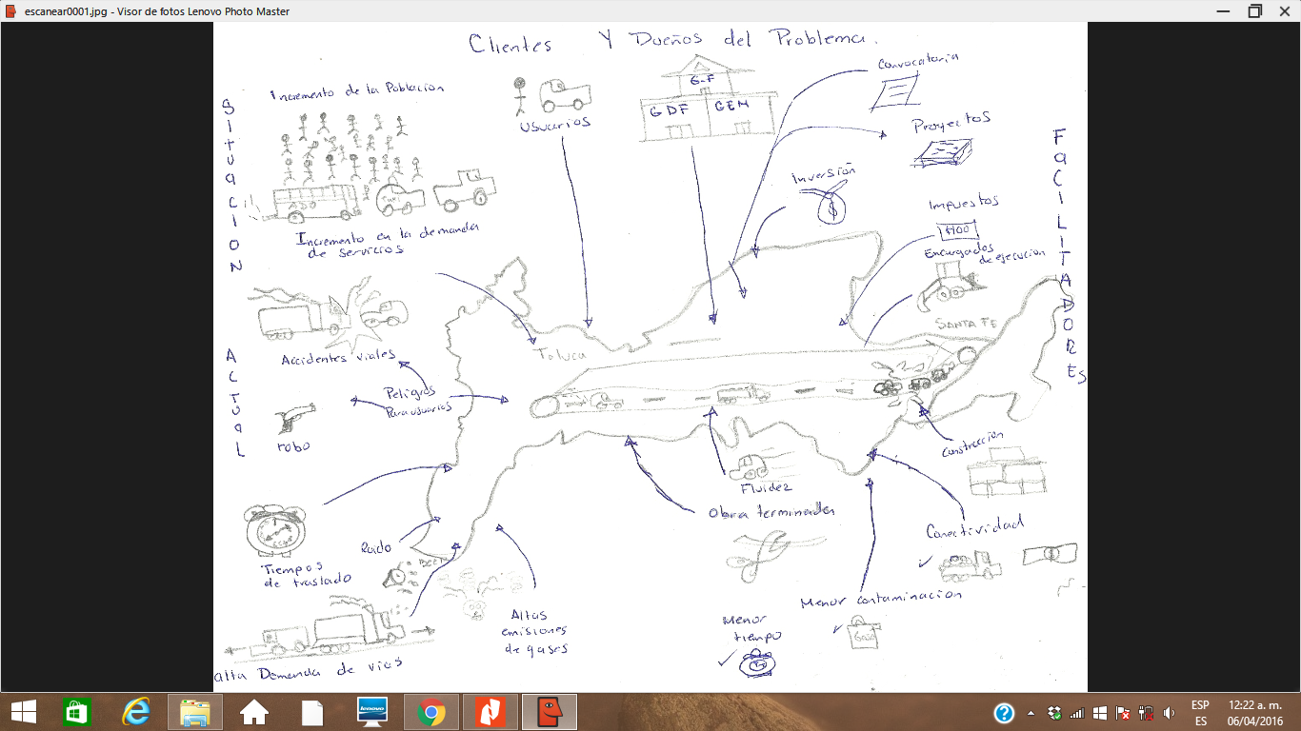

### NOTAS: NO SE HABLA DE PROCESOS, solo situaciones aisladas; ¿para qué las flechas?

En esta visión enriquecida lo que tratamos de exponer la situación problema actual, durante y después:

situación problema actual: debido al crecimiento poblacional el transcurso de periférico (santa fe), ha causado que aumenten los números de accidentes, la delincuencia, contaminación y lo más importante el tiempo de traslado para el que había sido diseñado

Situación problema durante: gracias a las inversiones del proyecto se podría generar empleos y también la construcción del mismo

Situación problema después: generaría el crecimiento económico, las comunicaciones abrirán más sus horizontes, disminuirían los accidentes, disminuirá la delincuencia y mejoraría el tiempo de traslado

### INVESTIGACIÓN CULTURAL y ANÁLISIS POLÍTICO

La problemática actual que se presenta en el corredor interurbano y a la salida de la ciudad de México es responsabilidad de algunas autoridades, es por ello que es necesario concebir quienes son las principales figuras que intervienen en esta situación.

### Intervención.

**El cliente:** Esta figura contempla la participación del gobierno federal, del estado de México, del gobierno del distrito federal y de la Secretaría de Comunicaciones y Transportes quienes serán encargados de administrar los recursos económicos destinados a la implementación de cualquier tipo de mejora.

**Los facilitadores:** Los ingenieros Balderas Pérez Leonardo y González Ballesteros Estefanía realizaremos un estudio detallado en colaboración con SCT y con los usuarios para entender al sistema y encontrar la mejor solución.

**El dueño del problema:** Los usuarios que buscan mayor seguridad vial y mejores tiempos de traslado al transitar por la carretera México -Toluca.

### Análisis social. Fuera de Metodología SSM

EL gobierno del distrito federal y el gobierno del estado de México, por medio de sus secretarias son los encargados de impulsar proyectos de alto beneficio social que contribuyan a incrementar la cobertura y calidad de la infraestructura necesaria para elevar la productividad de la economía en estas dos regiones, asimismo es parte de

su responsabilidad proporcionar una infraestructura de transporte que se refleje en menores costos, menores tiempos de traslado y mayor seguridad vial para que los usuarios de esta vía terrestre que comunica a la ciudad de México con Toluca.

### Análisis político. Fuera de Metodología SSM

El gobierno del estado de México y el gobierno de la ciudad de México son los responsables directos del mantenimiento, operación y ejecución de un sistema de transporte eficiente que permita la interconexión de Toluca con la ciudad de México, desgraciadamente ,si su mantenimiento no es el adecuado será porque no se está destinando el presupuesto necesario que requiere una vía de tal relevancia como lo es la carretera México-Toluca, así como hallar la solución al congestionamiento en el tramo de observatorio a santa fe, el problema de la inseguridad y la seguridad vial .Por lo tanto lo que no se esté llevando a cabo puede suponer que exista un mal manejo de la economía que está destinada a esta vía: esto implica que debería haber mayor control y supervisión sobre las personas encargadas a dichos sistemas y a aquellas secretarías responsables de facilitar la operación de esta.

# **NO SE HA ENTENDIDO EL PROBLEMA, solo se tienen quejas; para qué seguir**

# **ETAPA 3 Definición Raíz NO SE HA ENTENDIDO**

Para intentar capturar la esencia del estudio de esta vía, se plantean 3 definiciones raíces, así como el uso de la mnemotecnia CATWOE, la cual nos permitirá tener una mejor visión de la situación.

**Primera definición raíz NO SE REFIERE A SISTEMAS.**

La creación de un servicio de transporte de alta capacidad de tipo ferroviario interurbano, que constituye una alternativa superior de transporte de pasajeros segura, rápida, cómoda, accesible en precio y ecológicamente sustentable. Esto ya se está construyendo

**CATWOE 1**

**C:​** Transportes, La Secretaría de Movilidad (SEMOVI) del gobierno del Distrito Federal y la SAOP del Edo Mex.

**A:** El analista externo de este problema somos nosotros, los que estamos analizando el problema. Con un estudio completo de los problemas que aquejan la población se plantea la solución.

**T:** Carecer de un análisis adecuado para la creación del trazo de las estaciones. Tener un estudio completo de los problemas que se presentan en la construcción de las rutas trazadas.

**W:** La opinión de la secretaría del medio ambiente y recursos naturales, que acepta y está de acuerdo para que se construya, porque contribuirá a la reducción de contaminantes en la ciudad.

**O:** ​ Los principales afectados por esta construcción son los habitantes de las barrancas bajas de Tacubaya

**E:** ​ Que se tengan suficientes recursos para el mantenimiento o la construcción de las implementaciones requeridas o de alguna obra y su adecuado funcionamiento por parte del gobierno del D.F.

**Segunda definición raíz**

Una vía rápida por medio de 4 carriles centrales (2 por sentido) y 2 laterales ​ (por sentido) para ahorrar tiempo en traslados. [A causa de la gran ​ afluencia vehicular, los tiempos de traslado se​ ven afectados de manera perjudicial]. ​Existe una autopista

**CATWOE 2**

**C: ​** La SOBSE se encargará de habilitar los carriles, vías de acceso a la autopista y casetas de cobro.

**A:** El analista hará una evaluación de los costos adecuados para el cobro del peaje en algún tramo que se considere importante para poder hacer uso de la infraestructura nueva.

**T:** Un costo excesivo o injustificable llevará a los usuarios protestar. Los automovilistas aceptan las cuotas cuando creen que su funcionamiento implica un costo adecuado para lo que ofrece. Ya que el ahorro de tiempo puede significar la diferencia entre que los usuarios estén dispuestos a pagar o no.

**W:** El “visto bueno” al estudio que sea aceptado por la secretaría de obras públicas, será el que se lleve a cabo para la construcción del mantenimiento o la infraestructura requerida.

**O:** Las constructoras, que ganen la licitación del proyecto para su mantenimiento o construcción, serán las que en dado caso que haya algún contratiempo o alguna parte de la vía presente algún contratiempo o problema serán las que se encargaran de solventarlo.

**E:​** El ambiente en el que se hará la operación será en espacios confinados y habilitados sobre las vialidades correspondientes, donde estarán los trabajadores, maquinaria e ingenieros a cargo de las obras.

**Tercera Definición Raíz**

Un viaducto elevado que comunique la zona de santa fe y observatorio

**CATWOE 3**

**C:​** ​ La SOBSE.

**A:** ​ El analista hará una evaluación de las dimensiones apropiada para la vialidad.

**T:** Un inadecuado trazado de la vía, originará problemas a los habitantes de la zona al verse afectados por el derecho de vía. Si existen baches o tramos que originen problemas a los usuarios, curvas o tramos peligrosos para los usuarios

**W:** so los habitantes no se ven perjudicados por el trazo del viaducto elevado y si los usuarios no tienen quejas sobre la vía, de alguna parte que sea riesgosa y dan buenos comentarios, esta operará con normalidad.

**O:** Los usuarios que usen esta vía y otras que deriven de ésta, la gente que viva cerca de esta vialidad.

**E:​** La vía posee elementos estructurales concreto armado prefabricado conocidos como “ballenas”, apoyados en columnas de concreto reforzado habilitados en espacios sobre las vialidades por los cuales transitan las Autopistas Urbanas ,al ser un viaducto elevado este carece de intersecciones que afecten al flujo vehicular

# **ETAPA 4 *Modelos conceptuales SI NO HAY DIBUJOS y verbos NO HAY MODELOS CONCEPTUALES**

**Modelo 1**

Comunicación de Toluca con la ciudad de México, asociada a la definición raíz 1​ (La creación de un servicio de transporte de alta capacidad de tipo ferroviario interurbano. [La afluencia ​ vehicular sobre esta vía es tanta que se generan embotellamientos severos].

### Principales actividades asociadas a este modelo conceptual

* Creación de un servicio de transporte de alta capacidad.
* Asignación de roles para su operación.
* Operación y mantenimiento.
* Comunicación exitosa entre Toluca y la Ciudad De México
* Liberación del tránsito a la salida de santa fe y observatorio.
* Optimizar la inversión en tiempos de traslado
* Reducción de accidentes viales.

**Modelo 2**

Menor consumo de combustible, asociado a la definición raíz 2 ​ (Una vía rápida por medio de 4 carriles centrales(2 por sentido)y 2 laterales​ (por sentido) para ahorrar tiempo en traslados y conectar en sólo 15 minutos con la autopista México-Toluca desde el entronque con el Viaducto Elevado Luis Cabrera (VELC)..[A causa de la gran ​ afluencia vehicular, los tiempos de traslado se ​ ven afectados de manera perjudicial].

### Principales actividades asociadas a este modelo conceptual:

* Creación de espacios para el derecho de vía.
* Construcción de espacios de vía.
* Confinar carriles exclusivos.
* Operación de vía.
* Fluidez continúa en el trayecto delimitado.
* Creación de una ruta exprés de transporte
* Mejoramiento urbano

**Modelo 3**

Disminución de los actos delictivos evitando embotellamientos, asociado a la definición raíz 1. (La creación de un servicio de transporte de alta capacidad de tipo ferroviario interurbano. [La afluencia ​ vehicular sobre esta vía es tanta que se generan embotellamientos severos]).

### Principales actividades asociadas a este modelo conceptual:

* Creación de un medio de transporte seguro y de alta capacidad.
* Asignación de roles para su operación.
* Operación y mantenimiento.
* Comunicación exitosa entre Toluca y la Ciudad De México
* Liberación del tránsito a la salida de santa fe y observatorio.
* Cuerpos de seguridad dentro y fuera de las estaciones.
* Utilización de energía eléctrica.

**Modelo 4**

Optimización de tiempo de traslado, asociado a la definición raíz 3​ (Un viaducto elevado que comunique la zona de santa fe y observatorio) que comunique a observatorio con la salida a santa fe.

### Principales actividades asociadas a este modelo conceptual:

* Construcción de una vialidad elevada solo para vehículos
* Confinar espacios para el derecho de vía.
* Construcción de la vía.
* Operación y mantenimiento de la vía.
* Optimización de tiempos de traslado.
* Traslado eficaz entre la zona urbana de observatorio y santa fe.

# **ETAPA 5 Comparación**

Esta es la etapa que nos regresa al pensamiento del mundo real, donde los modelos conceptuales construidos en la etapa 4 serán comparados con la expresión del mundo real de la etapa 2.

**Modelo 1**

|  |  |  |  |
| --- | --- | --- | --- |
| Actividad | Existe | ¿Cómo se da? | ¿Cómo se juzga? |
| Creación de un servicio de transporte de alta capacidad. | NO | Se dará mediante la construcción de una vía férrea eficiente | Generalmente es un buen proyecto pero el trazo de esta no permite que se realice ya que hay personas que les afecta |
| Asignación de roles para su operación. | No | Dada la construcción se dará capacitación a personas con conocimiento de trenes | Generalmente el operador no juzga nada bueno al menos al escoger el tipo de tren y controles que se utilizaran |
| Operación y mantenimiento. | No | Dada la construcción el gobierno se encargará de hacer inspecciones cada cierto tiempo y restaurar donde sea conveniente | Ya que el gobierno no es muy bueno realizando estas actividades por previos antecedentes, se juzga muy mal este apartado. |
| Comunicación exitosa entre Toluca y la Ciudad De México | Si | Mediante las carreteras ya sea la libre o la de cuota | Con poca eficiencia ya que ya alcanzó su límite para el cual fue construido |
| Liberación del tránsito a la salida de santa fe y observatorio. | No | Mediante las opciones de transportes que la personas decidan usar | Con una disminución de emisiones al tener varias alternativas de transporte |
| Optimizar la inversión en tiempos de traslado | No | De manera en que empiece a hacer funcionamiento y disminuir la demanda de la carretera tanto el tren como la carretera abastecerán los tiempos requeridos para los que fueron diseñados | De manera en que pueden utilizar su tiempo para realizar otras actividades |
| Reducción de accidentes viales. | No | De manera en que el transporte de trenes se haga con las normas y reglamentos requeridos los usuarios podrán viajar de manera más segura | Lo juzgan muy bien ya que la probabilidad de tener un accidente en carretera es más alta que tener un accidente de tren |

**Modelo 2**

|  |  |  |  |
| --- | --- | --- | --- |
| Actividad | Existe | ¿Cómo se da? | ¿Cómo se juzga? |
| Creación de espacios para el derecho de vía. | Si | Se dará mediante la habilitación de espacios previamente estudiados | por lo general no los aceptan dado que se busca que se preserve la naturaleza |
| Construcción de espacios de vía. | si | Se da mediante la habilitación de vialidades por las cuales pasará de modo en que sea sencilla la construcción y traslado | Generalmente la gente no acepta en un principio la construcción de nuevas obras por los problemas que origina en el proceso de su construcción |
| Confinar carriles exclusivos. | No | Actualmente no se dá, pero se pretenden confinar carriles exclusivos de alta velocidad alternativos a los actuales | La gente que tenga intención de reducir aún más su tiempo de traslado juzgaría como una buena alternativa, pero también se habla sobre que sería una medida innecesaria para la autopista |
| Operación de vía. | No | En este caso serán los conductores que transitan por este servicio | Mientras la carretera esté en buenas condiciones se ve como una opción de traslado muy buena |
| Fluidez continúa en el trayecto delimitado. | No | De manera en que eta pueda abastecer las demandas que se presenten u ocurra algún accidente | Se juzga bien mientras que el traslado no comprometa sus tiempos |
| Creación de una ruta exprés de transporte | No | Se dará de manera en que esta sea eficiente reduciendo aún más el tiempo de traslado | dado que por lo general estas vías son de casetas de cobro solo las usan algunas personas, se ve juzgado mal por algunos y por otros no |
| Mejoramiento urbano | No | Se dará gracias a la comunicación de estos dos puntos | Se ve de una manera muy buena ya que contribuye al desarrollo económico de ambos puntos |

**Modelo 3**

|  |  |  |  |
| --- | --- | --- | --- |
| Actividad | Existe | ¿Cómo se da ? | ¿Cómo se juzga ? |
| Creación de un medio de transporte seguro y de alta capacidad. | No | Se generará mediante la evaluación de las unidades de transporte | Se juzga de muy buena manera ya que al checar las unidades se decidirá si se reparan o cambian las unidades |
| Asignación de roles para su operación. | No | Se generará mediante la evaluación y contratación de buenos operadores | De manera en que estos transportes serán más utilizados ya que les genera confianza |
| Operación y mantenimiento. | No | Se dará mediante el gobierno | Genera un poco de desconfianza ya que en las obras mexicanas no se acostumbra a seguir con este procedimiento |
| Comunicación exitosa entre Toluca y la Ciudad De México | si | Se da mediante la conexión de estos dos puntos | Se juzga de manera buena y que ayuda al crecimiento económico de ambos puntos |
| Liberación del tránsito a la salida de santa fe y observatorio. | No | Se dará mediante al abastecimiento de las diferentes alternativa de rutas que se generaron | Mientras que el proyecto cumpla con los tiempos de traslado de un lugar a otro se ve eficiente |
| cuerpos de seguridad dentro y fuera de las estaciones | No | Se generará de mediante a la contratación de personal que cumpla los perfiles de los encargados de la seguridad | Se ve de manera buena a que les genera confianza en cada estación |
| Utilización de energía eléctrica. | No | Se dará mediante la utilización de un tren eléctrico | Se ve con buenos ojos ya que no se ocupan combustibles que generan CO2 |

**Modelo 4**

|  |  |  |  |
| --- | --- | --- | --- |
| Actividad | Existe | ¿Cómo se da ? | ¿Cómo se juzga ? |
| construcción de una vialidad elevada solo para vehículos | Si | Se mediante la separación de transportes de carga y grandes vehículos | Se juzga un poco clasista pero ayuda y reduce los accidentes |
| Confinar espacios para el derecho de vía. | No | Actualmente no se dá, pero se pretenden confinar carriles exclusivos de alta velocidad alternativos a los actuales | La gente que tenga intención de reducir aún más su tiempo de traslado juzgaría como una buena alternativa, pero también se habla sobre que sería una medida innecesaria para la autopista |
| Construcción de la vía. | No | Se da mediante la habilitación de espacios sobre las vialidades por las cuales estará la nueva vialidad. Reduciendo carriles o cerrando tramos por los que se tengan que usar para la construcción | Generalmente la gente no acepta en un principio la construcción de nuevas obras por los problemas que origina en el proceso de su construcción |
| Operación y mantenimiento de la vía. | No | En este caso serán los conductores que transitan por este servicio | Mientras la carretera esté en buenas condiciones se ve como una opción de traslado muy buena |
| Optimización de tiempos de traslado. | No | De manera en que empiece a hacer funcionamiento y disminuir la demanda de la carretera tanto el tren como la carretera abastecerán los tiempos requeridos para los que fueron diseñados | De manera en que pueden utilizar su tiempo para realizar otras actividades |
| Traslado eficaz entre la zona urbana de observatorio y santa fe. | No | Se dará mediante la mejor ruta (óptima) | Generalmente se ve de buena manera ya que reduce los tiempos de traslado al igual que las distancias |

ETAPA 6

**Cruz Maltesa.Es comparación**

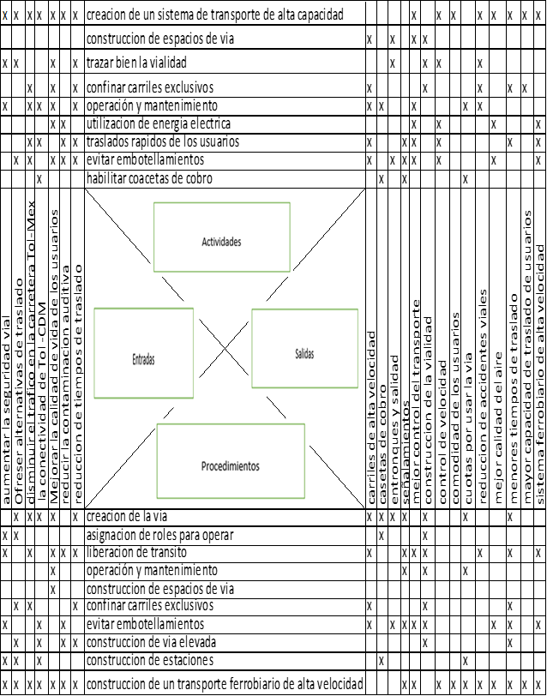

**\*Cambios Deseables y Factibles.( fase 6).**

El objetivo fundamental de plantear estas tres posibles alternativas es para buscar la mejor solución al problema del tráfico que se genera en la carretera México -toluca ,en las zonas de santa fe y observatorio optando por un sistema de transporte eficiente . Al ser la carretera México -toluca perteneciente al Estado de México y el tramo que conecta a observatorio con la salida de Santa fe dentro de la Ciudad de México, cualquier obra de ampliación de dicha vía o creación de una nueva corre a cargo de la Secretaría de Obras y Servicios (SOBSE),y del Gobierno del Distrito Federal y de la Secretaría del Agua y Obra Pública (SAOP) del Gobierno del Estado de México.Asimismo al ser una propuesta de transporte también le compete a la SCT.Ya que,además de la ciudadanía y los usuarios que piden una mejoría al problema que aqueja esta ruta, es el organismo que recibirá los beneficios de esta intervención.

Es por ello que nuestra propuesta a la solución de este problema , consiste en un servicio de transporte de alta capacidad de tipo ferroviario interurbano, que constituye una alternativa superior de transporte de pasajeros segura, rápida, cómoda, accesible en precio y ecológicamente sustentable.

Los objetivos específicos de la construcción de la Tren Interurbano Toluca-Valle de México son los siguientes:

**Reducción en el tiempo de traslado.-** El Tren interurbano proveerá un ahorro considerable de tiempo para los habitantes de la ZMVT (integrada por Toluca, Lerma, Metepec, San mateo Atenco, Ocoyoacac, y Zinacantepec) y de la Ciudad de México (en el Distrito Federal, las delegaciones vinculadas con la zona de estudio son Cuajimalpa, Álvaro Obregón, Miguel Hidalgo). El proyecto permitirá realizar, por ejemplo, un recorrido desde Observatorio a Santa Fe que hoy se realiza entre 45 y 55 minutos, según la hora del día a la que se realice el viaje, en menos de 10 minutos. Este ahorro permitirá a los usuarios contar con mayor tiempo disponible para compartirlo con sus familias, descanso, capacitación y otras actividades.

**Mejora de la conectividad regional entre Toluca y el Valle de México.-** La ciudadanía en general se beneficiará por la construcción de servicio ferroviario interurbano que conecta ambas ciudades y facilite el acceso al Aeropuerto de Toluca. Además de crear un corredor de movilidad que lleve desde el poniente de la ZMVM hasta la salida a Puebla, a través de la continuación de viaje a través de la Línea 12 del Metro, de una manera fácil y rápida.

**Transporte sustentable, amigable con la naturaleza y el entorno social.-**En la actualidad hay más de 600 mil viajes diarios en la zona de influencia: dichos viajes se realizan a través de medios de transporte de mediana y pequeña capacidad, con motores de combustión, particularmente en los extremos que son zonas urbanas. La infraestructura vial disponible en horas de máxima demanda es insuficiente y registra altos niveles de congestión que terminan por generar muchas más emisiones contaminantes a la atmósfera. El Tren Interurbano, por su capacidad y tracción eléctrica, permite movilizar a muchas personas en esta alternativa de transporte público, que ofrece además, comodidad, tiene un trazo fundamentalmente subterráneo en las zonas urbanas, se encuentra confinado, y es altamente seguro. Por lo anterior, resulta una alternativa de transporte que ofrece gran cantidad de externalidades positivas que mejoran el escenario medio ambiental de la zona de influencia.

Para los fines de la construcción la [Secretaría de Comunicaciones y Transportes](https://es.wikipedia.org/wiki/Secretar%C3%ADa_de_Comunicaciones_y_Transportes_(M%C3%A9xico)) dividió la construcción en tres secciones con sus respectivas licitaciones:

No. 1; Tramo de la estación terminal [Zinacantepec](https://es.wikipedia.org/wiki/Zinacantepec) (Km 0+000) a la entrada poniente al túnel bajo la [Sierra de las Cruces](https://es.wikipedia.org/wiki/Sierra_de_las_Cruces) llamado Portal Poniente (km 36+150), que de acuerdo a la Licitación Pública Nacional LO-009000988-No-2014 fue asignada a la asociación entre las compañías [La Peninsular Compañía Constructora](https://es.wikipedia.org/w/index.php?title=La_Peninsular_Compa%C3%B1%C3%ADa_Constructora&action=edit&redlink=1) y [Constructora de Proyectos Viales de México](https://es.wikipedia.org/w/index.php?title=Constructora_de_Proyectos_Viales_de_M%C3%A9xico&action=edit&redlink=1), donde 29.5 km son en tramo elevado y 6 km en tramo superficial, incluyendo los talleres.

No. 2; Túnel bajo la [Sierra de las Cruces](https://es.wikipedia.org/wiki/Sierra_de_las_Cruces) con sus extremos llamados Portal Poniente (36+150) y Portal Oriente; De acuerdo al fallo en la licitación LO-00900098-N19-2014 el segundo tramo será realizado por la constructora mexicana [Ingenieros Civiles Asociados](https://es.wikipedia.org/wiki/Empresas_ICA) “ICA” por medio de su empresa subsidiaria Construcciones y Trituraciones S.A. de C.V.

No. 3; Tramo de la entrada oriente del al túnel bajo la [Sierra de las Cruces](https://es.wikipedia.org/wiki/Sierra_de_las_Cruces) llamado Portal Oriente a la estación [Estación Observatorio](https://es.wikipedia.org/wiki/Observatorio_(estaci%C3%B3n)) al poniente de la [Zona Metropolitana del Valle de México](https://es.wikipedia.org/wiki/Zona_Metropolitana_del_Valle_de_M%C3%A9xico) donde conectará con la [Línea 1](https://es.wikipedia.org/wiki/L%C3%ADnea_1) del [Sistema de Transporte Colectivo - Metro](https://es.wikipedia.org/wiki/Metro_de_la_Ciudad_de_M%C3%A9xico).

Cabe señalar que el consorcio encabezado por la española Construcciones y Auxiliar de Ferrocarriles (CAF) suministrará, instalará y pondrá en marcha el material rodante del tren.

Sin embargo, la pregunta que en esta sección más nos interesa es **si este proyecto es viable o no**, y la respuesta es positiva,debido a que a pesar de ser una inversión fuerte inicialmente hablando, a corto plazo, los beneficios se verán reflejados de inmediato, puesto que habrá una mejor distribución de vehículos en en la zona de estudio, esto a su vez implica una disminución importante en los tiempos de traslado en ambas vías, es importante mencionar que también habrá un ingreso económico que para nada incomodará a los usuarios y a la vez les permitirá disfrutar de un medio de transporte que siempre estará en buen estado, puesto que su mantenimiento estará a cargo de una empresa que se encargue de ello y además se cubre sin problema alguno también en un momento dado para aportar cierta cantidad económica al mantenimiento de la vía anterior existente con lo que los usuarios paguen, y por lo tanto el derrame económico que dejará será fructífero, puesto que podrá conectar de forma eficiente al valle de Toluca con la Ciudad de México y eso provocará que tanto el comercio,como el turismo en la zona,y estados aledaños se vean beneficiados.

De acuerdo a concesiones anteriores otorgadas,se estima que la inversión para este proyecto será de 44 mil millones de pesos

**\*Flujo efectivo .**

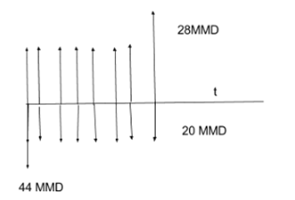

*EVALUACIÓN ECONÓMICA: el diagrama no implica 20 años*

La Planeación, como marco de referencia para la evaluación de proyectos, es una metodología útil en la construcción de sistemas de ingeniería, por ser proyectados éstos a través de un proceso sistemático de racionalización de decisiones.

Este proceso de toma de decisiones se organiza conforme a un plan de actividades para materializar algún aspecto del desarrollo económico o social.

Se alcanza el concepto de proyecto cuando este plan se individualiza.

Inversión inicial : 44 mil millones de pesos

Conceptos de ingresos y egresos.

* Ingreso:
  + Inversión inicial de acuerdo al contrato 33.33% del costo total.
  + Segundo pago de acuerdo al contrato 33.33% del costo total.
  + Tercer pago de acuerdo al contrato 33.33 % del costo total.
  + Los usuarios
  + La economía local
* Egresos:
  + La construcción del tren interurbano
  + que implica hasta su operación
  + Operación y mantenimiento

La evaluación económica se realizará hasta 20 años empezando en el año 2014 y se estima que para el 2017 se inaugurará

Costo total de construcción:

P= $44 mil millones de pesos

Operación y mantenimiento:

10 millones anuales

Pagos de construcción.

10 millones por año

Ingresos por operaciones:

28 millones de pesos

Tasas de Interés:

i = 15%= 0.15

Valor presente:

VPj(i)= Snt=0 Ajt /(1+i)t

Valor anual:

VAj (i)= VPj (i) (A/P,i%,n)

Valor futuro:

VFj (i)= Snt=0 Ajt (1+i)n-t

Tasa interna de retorno.

Snt=0 Ajt (1+i*j)n-t

NO CUADRAN LAS CIFRAS, falta expresar las operaciones hechas.

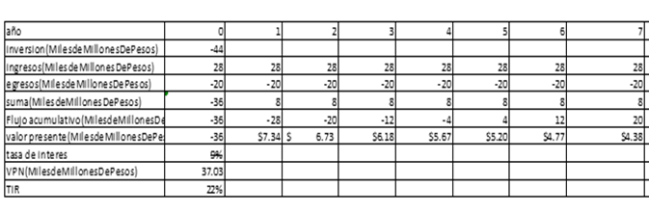

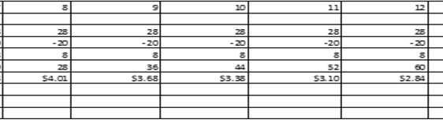

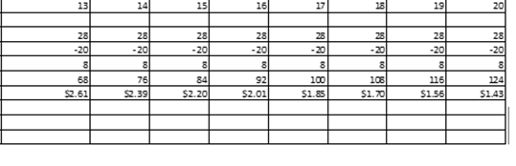

De acuerdo a la información obtenida podemos observar que por medio del flujo acumulativo el proyecto de la creación del tren interurbano México-toluca, cumple con las expectativas económicas, así mismo el valor presente nominal obtenido con una tasa de interés del 9 % da como resultado un valor de 37.03 MIles de Millones de pesos tomando en cuenta la inflación durante un periodo de 20 años.

CONCLUSIONES GENERALES.

La alternativa para resolver el problema del tráfico en la carretera México -Toluca,y en la zonas de santa fe y observatorio corresponde a la creación de un sistema de transporte ferroviario eficiente, masivo, que sea capaz de brindar seguridad, comodidad y mejor calidad de vida a los habitantes de estas dos regiones.Así mismo este proyecto beneficiara a las dos regiones favoreciendo al turismo y al comercio.